

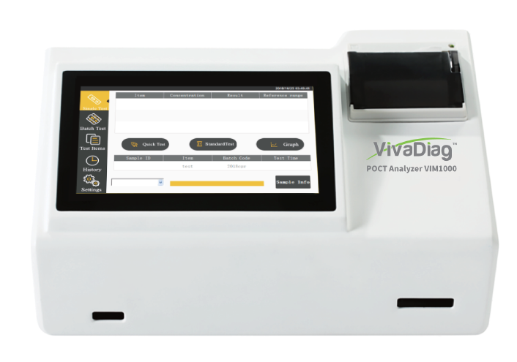

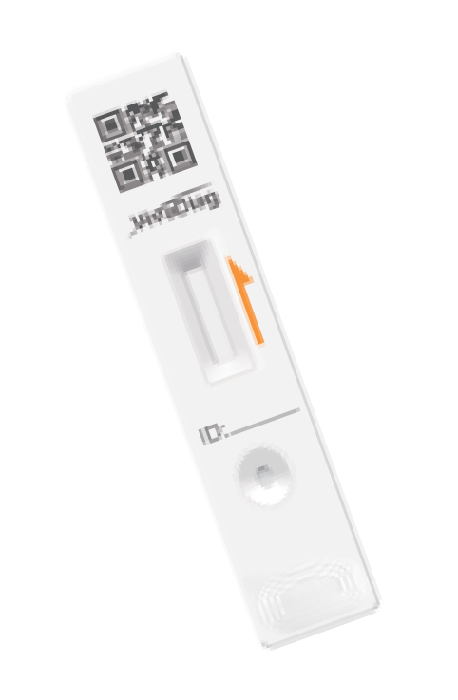
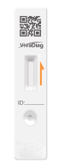

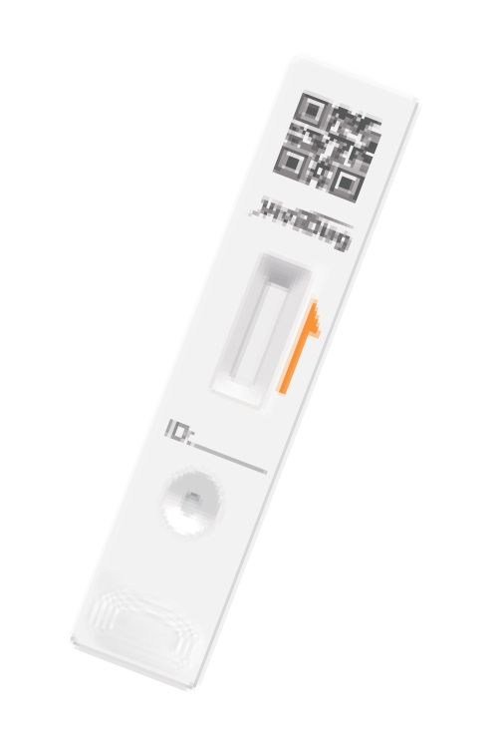




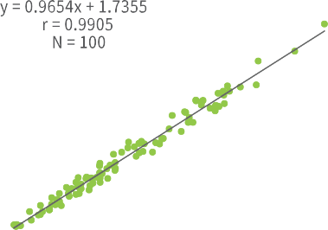

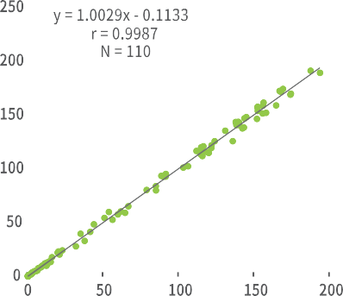

Speciális funkciók
Egyszerű kezelés
Vonalkódolvasó
Érintő képernyő

Specifikáció

Modell | VIM1000
Méret | 280*240*130 mm
Súly | 2,5 kg
Kijelző | 7” LCD érintő képernyő
Minta | teljes vér, szérum, plazma, vizelet, haj, széklet
Vonalkód azonosítás | 2D
Üzemelési hőmérséklet | 5-40°C
Tárolási hőmérséklet | -10-40°C
Relatív páratartalom | 20-90%
Csatlakoztatási lehetőségek | USB&COM
Nyomtató | Beépített hőnyomtató
Memória | 10000 eredmény
Analizátorr
Klinikai teljesítmény
Specifikáció
Termék | Katalógus szám | Teszt paraméter
Gyulladás és fertőzés | VID01-01-011 | hsCRP,CRP
Gyulladás és fertőzés | VID02-01-011 | PCT
Gyulladás és fertőzés | VID04-01-011 | SAA
Gyulladás és fertőzés | VID05-01-011 | ll-6
Gyulladás és fertőzés | VID119-01-011 | Anti-CCP
Gyulladás és fertőzés | VID36-08-011 | FluA+B Ag
Gyulladás és fertőzés | VID44-08-011 | SARS-CoV-2 AG
Gyulladás és fertőzés | VID107-01-011 | Strep A
Gyulladás és fertőzés | VID106-07-011 | Calprotectin
Vese funkció | VID03-02-011 | Cys C (Cystain C)
Vese funkció | VID06-02-011 | MAU
Vese funkció | VID07-02-011 | ß2-MG
Vese funkció | VID08-02-011 | NGAl
Kardiológiai markerek | VID09-03-011 | cTnl
Kardiológiai markerek | VID10-03-011 | CK-MB
Kardiológiai markerek | VID12-03-011 | MYO
Kardiológiai markerek | VID13-03-011 | H-FABP
Kardiológiai markerek | VID14-03-011 | NT-ProBNP
Kardiológiai markerek | VID11-03-011 | D-Dimer
Kardiológiai markerek | VID45-03-011 | cTnl/CK-MB
Kardiológiai markerek | VID15-03-011 | cTnl/CK- MB/MYO
Kardiológiai markerek | VID60-03-011 | cTnT
Diabétesz | VID16-04-011 | HbA1c
Hormon tesztek | VID19-05-011 | ß-hCG
Hormon tesztek | VID20-05-011 | TSH
Hormon tesztek | VID22-05-011 | T4
Hormon tesztek | VID21-05-011 | T3
Hormon tesztek | VID31-05-011 | FSH
Hormon tesztek | VID32-05-011 | Prolactin-(PRL)
Hormon tesztek | VID30-05-011 | AMH
Hormon tesztek | VID23-05-011 | LH
Hormon tesztek | VID55-05-011 | Progesterone
Hormon tesztek | VID56-05-011 | Testosterone
Hormon tesztek | VID63-05-011 | fT4
Hormon tesztek | VID64-05-011 | fT3
Drog tesztek | VID35-08-011 | MOP
Drog tesztek | VID36-08-011 | MET
Drog tesztek | VID39-08-011 | KET
Drog tesztek | VID46-09-011 | Combo (MOR/MET/KET)
Tumor markerek | VID27-06-011 | FOB
Egyéb tesztek | VID61-10-011 | IGE
Egyéb tesztek | VID28-07-011 | FER
Egyéb tesztek | VID29-06-011 | 25-OH-O3
Elérhető tesztek

